RODOS’TA TÜRK HALK KÜLTÜRÜ
THE CULTURE OF TURKİSH PEOPLE İN RHODES

DR. Yaşar Kalafat

ASAM

Kafkasya Ülkeleri Masa Başkanı

Bu çalışmada 10-17 Haziran 2003 tarihleri arasında inceleme imkanı bulunulan Rodos yapılan yüzey incelemesi anlatılmaktadır. Bu münasebetle halk kültürü öncelikli Rodos Türk halkının hayatlarına dair tesbitler aktarılmakta bazı karşılaştırmalar yapılırken yazar görüşlerini de yansıtmaktadır.

In this study the field research which was conducted in Rodos Island on the occasion of an expedition that took place 10-17 June. In this regard, having folk culture as priority, descriptions about the life of the Turkish population of the island are made, while some comparisons are made the author reflects his personal view.

GİRİŞ

Yüzeysel de olsa halk inançları ağırlıklı Türk Halk Kültürü çalışmalarımızı imkanlardan yararlanarak sürdürürken: Balkanlar ve yakın çevresinden Bulgaristan, Makedonya, Gagauzeli gibi ülkelerde müteaddit defalar bulunmuş ve fakat çok istememize rağmen Yunanistan Türk halk inançları ile ilgili doğrudan çalışma yapamamıştık. Bu arzumuzu Yağız Efe Tükenmez’in Rodos daveti ile tamamen almasa da yerine getirdik. 10-17 Haziran 2003 tarihleri arasındaki çalışmamızı O’nun yardımı ile sürdürebildik. Adanın Rodos, Thermes Kalitheas, Ladiko, Kolimbia, Harak, Lındos, Petki, Krotarı, Prasonisst, Kottavia, Kefai, Apolakia, Kohılıa, Pelek, Monolithos, Embonos, Mandrıko, Kamıros, Kalavarda, Soroni, Kemasti il ve ilçelerini gördük Bunları Yağız Efe’ye borçluyuz. Rodos 11 şehirden oluşuyor. Biz çevresini dolaşırken 10 şehrini görmüş olduk. Prosonisst’de sörf karşılaşmaları ve Rodof başkentte “Dünya İnce Kum Kız Voleybol karşılaşmaları” vardı.

Rodos adasının başkenti Rodos şehri burası aynı zamanda 12 ada valiliği, Rodos Metropolü de burada. Fener Patrikhanesine bağlı yeni bir Patrikhane binası inşa ediliyor. Rodos kalesi dünyanın en büyük ve en iyi bakılan birkaç kalesinden biri. Restore edilmiş korunuyor. 2003 yılı Rodos için Turist krizi yılı olmuş, ABD’nin dolar politikası Yunanistan’ı bu arada Rodos’u da vurmuş durumda. Rodos’taki bilhassa kaledeki Türk eserleri içler açısı, bu konuyu yazımıza alsak hacmi aşmış oluruz. Osmanlı Türk döneminde Türkler daha ziyade Rodos şehrinde ve kalede yoğunlaşmışlar. Vesile oldukça kısa açıklamalar yapmaya çalışacağız.

Rodos tespitlerimizin ilki Ankara’da Yunanistan’ın Türkiye büyükelçiliğinde başladı. Pasaportumda Kuzey Kıbrıs Türk Cumhuriyeti damgasını gören görevli bu pasaportla Yunanistan’a giremeyeceğimi, değiştirmem gerektiğini açıkladı. Ankara Emniyet Müdürlüğü Pasaport değiştirme sebebini sorunca dilekçemde gerçeği açıkladım. O tarihlerde Kuzey Kıbrıs Türk Cumhuriyeti ve Türkiye Cumhuriyeti Kıbrıslı ve Yunanistanlı Rumlara kapılarımızı açmış dışişleri bakanlarımız adalarda sürekli temas sürdürüyorlardı.

Çalışmamız kapsamında Rodos Türk yemeklerine Rodos Türk halk oyunları, muziki ve el sanatlarına, gelenek ve göreneklerine ve ziyade inanç içerikli tesbitlere yer verdik. Bu arada Y.Efe Tükenmez’in tanıştırdığı Türbedar Şaban Kargünoğlu, kütüphane Müdürü Yusuf Kıbrıslı halk bilimci, arşivist Sahap Kaslıoğlu ve oğulları Halil ve İbrahim kardeşleri, anneleri Zeynep Kaslıoğlu hanım Rodos Türk Kültürü incelemeleri yapan Sadi Nasuhoğlu ve Nuri Atayalı, Rodos Müftüsü İsmail Çakıroğlu, Rodos’ta Emin Ağa’nın yılmaz talebesi Kuyumcu Salih Hacıoğlu, Gümülcüne Türklerinden İsmail Emin Ahmet, Hüseyin İbrahim Emen Ahmet Hüseyin kardeşler Mustafa ve Ali Kalafat’ın yakın desteklerini gördük. Keza Başkonsolosluk personelinden Başkonsolos Nilüfer hanımefendi, Zühdü, Hüsamettin, Mehmet, Selçuk beyler yardımcı oldular. Şükran duyuyorum.

Ailemin soy kütüğünü araştırırken Kalafat isminden yola çıkacak hem yakın coğrafyayı taramış ve hem de arşive girmeye çalışmıştım. Neticede birbirinden çok farklı Kalafat ailelerine rastlanmıştım. Bu ismin Kalafatlama meslek isminden kaynaklandığını gözlemiştim. Karadeniz’in Türkiye kıyı şeridindeki Kalafatlara ilaveten; Romanya’da bir şehir, Bulgaristan’da bir dağ olarak karşımıza çıkmıştı. Kalafatlar Kırım’ın en büyük ressamını yetiştirmişti. Şimdi aile adaşlarımızla Rodos’ta karşılaştım. Dört tarafı deniz olan Rodos’da Kalafat yapımcısının olmaması mümkün değildi. Bunlardan Mustafa Kalafat, Ali Kalafat gibi soydan olanlar olduğu gibi Rumlardan Kalafatlar da vardı. Rum Kalafat’lar Kalafata, Kalafatos, Kalafotis olarak biliniyorlardı. Rodos’un Türk Kalafatlarının bir ayakları İzmir’de Mustafa ve Ali Kalafatların Dalyan Köyceğiz’de evleri işyerleri var. 1928-30’lu yıllarda göçmüşler. Halen çifte vatandaş durumundalar. Nakkacılar, Şeker Ali Kalafat olarak biliniyorlar. Rodos’lu soydaşlar sünnet türünden dini vecibeleri için çocuklarını Türkiye’ye getiriyorlar. Biz geçen yüzyıla ait yüzlerce sünnet merasimi resimlerinden oluşan albümleri incelemek fırsatı bulduk.

METİN

Rodos Müslüman Türklerinde çocuğu olmayan, erkek çocuğu olmayan veya çocuğu yaşamayan anne adayları şehitlikteki Türbelere giderlerdi. Ancak Rodos’un ortasında en gözde yerde olmalarına rağmen bu savaş abidesi 400 yıllık tarihin canlı hatıraları yıkılmaya terkedilmiştir. 2003 yılında ada Türkiye tarafından bakanlar seviyesinde ziyaret edilince bazı vaatlerin alındığı söylenilmektedir.

Rodos’u görünce; Batı Trakya, Acaristan, Irak’ın Kuzeyinden sonra, adeta Osmanlı Türkü sadece yeraltı zenginliği olan Türk coğrafyasını terk etmek zorunda bırakılmakla kalmamış yer üstü ve iklim güzelliklerini de yabana terk etmiştir. Bu arada suçluyu muhakkak dışarıdaki yabancı güçte de aramamak lazım Rodos kalesindeki yüzlerce evi yaşlı annelerin ısrarlarına rağmen genç oğullar terk edip İzmirlere gitmişiz. Girit göçünden sonra Rodos’a yüzlerce evden oluşan camili çarşılı Girit mahallesi yapılmış, bu Türkler de Türkiye’ye göçmeyi yeğlemişler Kıbrıs olayının patlak vermesi göçü hızlandırmıştır.

1671 de Rodos’u ziyaret eden Evliya Çelebi’nin verdiği bilgiye göre; Rodos’un 24 mahallesi vardır. Bunlardan 4 mahalle Rumlara 2 mahalle Musevilere, 18 mahalle Türklere aittir. 6’sında Cuma namazı kılınan 36 cami ve mescit vardır. Kasaba ve köylerde çoğunluk yerli halktır. İlk nüfus sayımında Rodos adasındaki 7.420 kişiden 3.095’i Türk’tü. Halk kültürü içerikli yazı muhakkak ninni veya çorbaları anlatacak değil ya. Türk Sosyal bilimcileri Türkiyat’ın kapsamına Türk göçleri, Türk asimilasyonu gibi konuları olmazları ise, diplomasi, Jons, Akademisyen ve Askeri merkezler bu tür konularda işbirliği yaptıklarını halka göstermezler ise, hataların ve eksikliklerin faili bulunamaz. Osmanlı Türk İdaresi yönetimlerindeki aksaklıkları kelle alarak gidermek isterken bu tutumunu sadece gaddarlıkla izah etmek mümkün değildir. Uygulanan göç politikaları Kıbrıs’ta ve Anadolu’da demografiyi Türklükten yana geliştirmemiştir. Faillerin türbeleri olamazdı, köşkleri olmalıydı. Oldu da .

Yağız Efe Tükenmezden, Rodos’taki Türk-İslam eserlerine dair de bilgi aldık. Arşivist Şahap Kaşlıoğlu’nun bu konuda elinde geniş envanter bulunmaktadır. Kültür Bakanlığından Yener Altıntaş ve Ahmet Çakır’ın Rodos Türklüğü itibariyle çok önem arz eden bu arşive dair tesbitler yaptığını öğrendik. Bu eserler arasında; Hafız Ahmet Paşa Kütüphanesi, Fethi Paşa Rüstiyesi, Saat Kulesi, İmaret, Şadırvan Camii, Ali Hilmi Paşa Camii, Murat Reis Camii, Recep Paşa Camii, Sultan Mustafa Camii, Hamidiye Camii (Girit Mahallesi Camii) Borazani Baba Camii Enderun Camii (Konduri Camii) Demirli Camii, Hurmalı Mercit (Hurmalı Medrese) Kadı Mescidi, Dolaplı Mescit, Bab-ı Mestur Mescidi, Piyalettin Mescidi, Kavaklı Mescit, Sadri Çelebi Mescidi, Sıkıntı Mescidi, İlk Mihrap Mescidi, Hanzade Mescidi, Takyeci (Takkeci) Mescidi, Alemnak Mescidi (Çukur Mescit) Hüsai Mescidi, Gani Ahmet Mescidi ve Okulu Muradiye Camii (Uzgur Camii) Kotaviya Camii, Arnita Camii, Sakakos Camii, Lindos Camii ve Okulu, Mercan Baba Türbesi’de vardır.

Bunca ata yadigârından biz sadece isim aktarabildik. Bunlardan ayakta kalabilenler amacına uygun kullanılanlar, cemaatin elinden çıkmış olanlar ayrı inceleme konusudurlar. Rodos’ta bir Vakıf İdaresi ve bir de Dernek bulunmaktadır. Rodos’ta halen faaliyet gören bir Türk Okulu veya Yunan Okullarında okutulmakta olan Türkler ve Türkçe ile ilgili bir eğitim yoktur. Şahap Kaslıoğlu arşivinde geniş arşiv bulunmaktadır. İmarette, eskiden kazanlar dolusu fasulye ve pilav pişirilir çarşı esnafının masrafını karşıladığı bu yemekler her gün dağıtılırdı. Şimdi bu kazanlar Hafız Ahmet Paşa kütüphanesi’nin bahçesinde boynu bükük durmaktadır. Camilerden birçoğunun mimarisi zelzele olabilir diye yıktırılmışlar Müslüman Türk halk için Abdülhamit tarafından yaptırılan evleri halk göçle terk edince evler gayrimüslimlerin eline geçmiş ve camisi de harabeye dönmüştür Lindos şehrine gitme imkân bulduk. Kalesi yeni restore edilmiş ve turizme açılmış. Kaleye merkeple çıkılıyor. Dar patika yolun etrafındaki evler turistik tesisler olarak hazırlanmış. Burada bir miktar Türk’te olduğu ifade edildi. Buradaki bir yeraltı kilisesinde adakları simgelemek için iplere Türk halk inançlarındaki adak bezleri gibi veya Hıdrellezde gül ağacının dibine veya deniz kumuna yapılan sipariş gibi çeşitli şekiller içeren onurluklar asılmıştı. Biz bu tarzla kayıp alemine ihtiyaç duyurma yöntemini tarihi Hıristiyan mezarları üzerindeki kol, bacak, kabartma şekillerinde de görmüştük.

Murat Reis’in sandukası üzerindeki ayet ile işlenmiş örtü 1882 yılında İsmail Paşa’nın babası, Sait Paşa’nın eşi, İnci Hanım tarafından yapılmıştır. Aristokrasi’nin bizzat işlediği örtülerin ulu mezarlarda sergilenmesi bir dünya görüşü algılanışıdır. Hala, Murat Reis’e adaklar adanır, sandukanın etrafındaki parmaklıklara mendil, havlu gibi şeyler asılır. Bu bize eski Türk inançlarındaki adak bezinin yerini, mendil havluya bıraktığını düşündürüyor.

Hafız Ahmet Paşa Kütüphanesi Rodos Türk milli ve dini kültürü itibariyle çok önemlidir. Esasen Rodos’ta bir Türk Okulu açılmadıktan sonra her şey nafiledir. Burada 2.500 eser vardır. Kütüphanesi 1793 yılında kurulmuştur. Kitaplardan 900 eser el yazmasıdır. Kitaplık aynı zamanda bir Türk İslam dini merkezidir. Burada Kadir geceleri halka açılan Sakal-ı Şerif vardır. Ayrıca 999 taneli “Hicaz Tespihi” vardır. Bu tespih el yazması Kur’an-ı Kerim vardır. Ayrıca kimin tarafından nerede yazıldığı bilinmeyen 900 yıllık el yazması bir Kur’an-ı Kerim daha vardır. Bunların yanı sıra müteaddit harpler görmüş “Sancak Kur’an-ı Kerimleri” vardır. Kitaplık özel olup Fethi Paşa vakfiyesine bağlıdır. Kütüphanenin bahçesinde muhtelif kitabeli mezar taşları da sergilemektedir.

Rodoslu Soydaşlar İbrahim Paşa Camiinde Bayram namazlarını kılar ve hemen akabinde Hafız Ahmet Paşa Kütüphanesinde toplanır. Burada Başkanlığın ve Derneğin Personeli mütevelli heyeti hocanın yönetiminde soydaşlar bayramlaşırlar. Eskiden nikahlar da burada kıyılırdı. Şimdi takılar burada takılmakta salonlar da eğlenilmektedir.

Hafız Ahmet Paşa Kütüphanesi’nin bahçesinde kurban da kesilir. Buradaki Hicaz Tespihini 20 kişi çeker. Eskiden yapılan helvaların yerini şimdi çikolata almıştır. Sakal-ı Şerif 41 bohçaya sarılmıştır. Bohçaları tekbirler eşliğinde Hoca açar. Bu esnada halk sıraya girer ve teker teker ziyaret ederler. Öpen, anlını, gözünü sürenler de olur.

Buradaki Aşure merasimi evlerdekinden daha zengin olur. Hoca, Aşure duasını okur, namazını kılar, bu iki rekât kılınan bir namazdır. Toplu olarak kılınır. Kurban ölmüş bir kimse için kesilecek ise, arife günü kesilir. Vasiyeti için kesileceğinden Arife günü kesilmesi uygundur.

Fethi Paşa Özel Vakfı Vakıfnamesinin Özetinde; “Yedimde olan iki kıt’a vakfiye. Aşağıdaki yazılarım, mülküm olan akaratımı ve elimdeki parayı, yeni yaptırmış olduğum kütüphane içinde nefis kitaplar ve sair eşyamı vakfedip, bu cümle galat –varidat vazifeleri tain ve masrafları tain etmiştim.

Bin iki yüz kuruş ayrılıp, bu para ile, mütevelli eli ile, her sene Malta’dan lüzumuna göre bir veya iki Müslüman esirin kurtarılması, eğer bu paradan baki kalırsa, başka yere sarf etmeyip, ertesi sene bu iş için bin iki yüz kuruş zam ederek yine esir kurtarılması için sarf edile.

Yine bu varidattan, her sene, dört mübarek gece Leyle-i Mevlüt, Regaip, Miraç ve Berat’ın her birinde, Rodos adasında bulunan kütüphanemde, Başhafız Kütüp Efendi’nin marifeti ile Tarikat-ı Aliyye fırkasından yirmi kişi tedarik edilerek, kütüphane dershanesinde bu zevatı toplayarak, Yetmiş Bin Kelime-i Tevhit okunup, Hâsıl olan sevapları, validelerim ve bütün Akraba-i Taallukatımın ruhlarına bağışlamak hizmetleri mukabilinde, yirmi kişinin her birine altmışar paradan, cümlesine otuz kuruş verile.

Yine bu varidattan yirmi kuruş sarfı ile, kütüphanemde gaziler halvası yaptırılıp, Tevhid-i Şerif okunması sonunda bu, fukaralara yedirilir.

Her sene Muharremin on beşinci gününde, yine bu varidattan otuz kuruş sarfı ile, kütüphane avlısında aşure pişirilip, fukaraya dağıtmak, aşure pişirenlere ücret olmak üzere, yedi buçuk kuruş verile.

Yine bu varidattan her sene Kurban Bayram arifesi günü, yüz kuruşu sarfı ile, mütevelli eli ile kurban kesilip, hasıl olan sevapların kezalik Validemin ve akraba-i teallukatımın ruhlarına hediye edilerek fukaralara dağıtmak. Kuzu kesenlere de ücret olarak ve bıçak parası ve sair masraf için, mütevelli eli ile yedi buçuk kuruş sarfolunur.

Her sene Şevva-i Şerife’te, Sitte-i Şevval tabir olunan mübarek günde oruçlu olan kütüphane hademlerinin ve sair zevatın, her sene kütüphane dâhilinde, Başhafız Kütüp Efendi’nin odasında ihlâs etmeleri için, altı gecenin her birinde, bu varidattan yedişer kuruş sarfı ile kırk iki kuruş sarf olunur.” denilmektedir.

Vakfiye’de yapılan açıklamalardan Tarikat-ı Aliyye’yi “Tarikat-ı Aliyye-i Bektaşiyye” isimli eserden tanıyorduk. “Gaziler Helvası” tabiri bizim için yeni olmuştur. Muharremlik Osmanlının adalar coğrafyasında da yaşatılıyordu. Müslüman esirin hürriyetinin bağışlanmasının vakfedilmesi başlı başına bir dünya görüşü yansıtılmasıdır. “Bıçak Parası”, bugün Anadolu’da “Bıçak Hakkı” olarak yaşamaktadır. Kurban kesen kasabın hakkıdır. Zira “Ustura Hakkı” damat traşı için kullanılır. Keza “Kapı Hakkı” vardır. Gelinin çıkışında alınır. Şevval-i Şarife ve Sitte-i Şevval ise Ramazan Bayramının içinde bulunduğu ay ve bayramın 2. gününden sonda tutulan 6 gün orucudur. Aşure günleri Muharrem ayının 10. gününde Rodos’ta yaşatılmaktadır. Bu gün aşure kaynatılmakta seçme yapılmadan dağıtılıyor.

Rodos’ta bilhassa eskiler türbe ziyaretine başı açık gitmemekteler. Eşarplı anlamına “Şarpalımı” denilmektedir. Rodos Türk Müzesindeki “Eren” in türbesi tamir edilmek adına sökülüp götürülmüş daha sonra getirilmemiştir. Bu arada türbesinde mevlit okutulan ulu zatlardan birisi de Borazancı Ali Baba’dır.

Kız isteyen tarafın büyükleri “Allahın emri peygamber efendimizin kavli ile kızınızı oğlumuza istemeye geldik, münasip görürseniz...........” diye söze başlar. Kız tarafının anne ve babası ise “evlatlar bizim ama yürekler bizim değil, kızımıza soralım, diğer aile büyüklerine soralım” derler.

Eskiden kız damat adayını beğenmiyor ise veya böyle bir ihtimal var ise, kıza isteği hoca tarafından, hoca başka bir odada iken sorulur ve bu esnada kızın saçı çekilirmiş. Canı acıyan gelin adayı “ıhh,ehh” gibi bir ses çıkarır ve bu sesi duyan hoca, duyduğu sesi utangaç gelin adayının “evet” i olarak kabul edermiş.

Rodos Türklerinde damatta çok zenginlik ve çok yakışıklı olmaktan ziyade kişilik, karakter aranır. Rodostan kız istenirken; “Allahu teala hazretlerinin emri şerifleri, Peygamberimiz Hazreti Muhammed Efendimizin sünneti ve İmamımız İmam-ı Azam Hazretlerinin içtihati ile ve şu anda hazır olan cemaati müslümün şaadetleri ile mihri muheccel 101 adet Osmanlı altını ve beynel humalarında malum olan muellahatı ile kederli ve neşeli günlerde varlıkta ve yoklukta bir ömür boyu beraber olmak üzere...........ile eş olarak almaya razıyım” denilir. Bu ifade ilkin kıza sonra erkeğe tekrar ettirilir. Genç evliler için sıra hayır temenniye gelince, “Hz. Âdem ile Havva gibi birbirlerini sevsinler, Kısmet ise hayırlı olsun” denir.

Nikâhlar müftülükte kıyılır. Müftülük makamı giderek dağıtılmıştır. Şimdi bu görevi imam sürdürmektedir. Camilerden sadece birisi faaldir. Çok kere öğle namazları bile tek cemaatla kılınmaktadır. Cuma namazlarında azami 10-15 cemaat toplanabilirken bayram namazlarında cemaat 70-80’i geçmemektedir. Tek imamlı müftülük iddiası fazla geçerli olamamaktadır. Camiye itibar daha ziyade Gümülcüne tarafından göç eden müslümanlarca olmaktadır. Yunanistan’ın Gümülcüne Türkleri milli ve dini değerlerine daha sıkı sarılmış durumdalar.

Nikahlar camilerde kıyıldıktan sonra kayıtlar Yunan makamlarına bildirilir böylece işlem tamamlanılır. Eskiden Rodoslu Türkler kesinlikle Hıristiyan Rumlarla evlenmezlerdi. Hıristiyan İslam evlilikleri 3-4 yıldır artmıştır. Bu türden evliliklerden dünyaya gelen çocukların %90 Hıristiyanlaştırılmaktadır. Rodos’ta Türk ebeveynler çocukların kendilerini dinlemediklerinden şikâyetçidirler. Sünnet olmamak, domuz eti yemek çocukların Hıristiyanlığı seçmeleri batı Trakya Türklerinin gayretleri olmasa adalarda daha yoğun olur.

Rodos’ta mahkeme-i Şerriye hala boşanma türünden uygulamaları yapmaktadır. Mahkeme binasının kapısında hala “Kadınlar başı açık giremezler” yazısı bulunmaktadır.

Rodos Türklerinde Kız Kaçırma veya kocaya kaçma yöntemi ile evlenme vardır. Ancak bu türden evlilikler kesinlikle kan davasına yol açmaz. Rodos Türklerinde kan gütme türünden kindarlık yoktur. Anadolu’da “Al değişik” denilen tarafların birbirlerinin kız kardeşleri ile evlenme yöntemi burada da vardır. İki erkek kardeşim iki kız kardeşle evlenmeleri şekline de rastlanır. Evlenme yaşı erkekler için askerden gelip iş sahibi oluşu ile başlar. Düğünlerde gelin arabası geleneği, takı uygulaması Anadolu Türklüğü ile ayrıdır.

Rodos Türklerinde düğünlerinde Yunanca ve Türkçe şarkılar söylenir, çalınır. Düğünlerde Ankara’nın misket oyunu muhakkak oynanır. Yunan ve Türk folkloru iç içe geçmiştir. Düğünlere 250 – 400 katılım olur. Çehizin Oğlan tarafı salonu kız tarafı yatak odasını yapar. Resmi evlenmeler tek eşli olur. Anadolu’da, Doğu Karadeniz’in Tulum, Kemençe, gibi çalgıları ve Horon türünden oyunları aynen yaşatılmaktadır.

Eskiden Türk ailelerde çocuk sayısı Yunan aileye nazaran çok olurdu. Ekonomik sıkıntılar Türklerde de çocuk sayısını düşürmüştür. Diğer taraftan Yunanistan çocuk sahibi olmayı teşvik için Yunan ailelere özel imkânlar tanımaktadır.

Rodos Türklerinde çocuğa ismi bazen da doğduğu aya göre verilir. Ramazan, Recep, Şaban bu türden isimlerdir. Sık rastlanması isimler Türkiye’den farklı değildir. Hasan, Hüseyin, İbrahim, İsmail, Naciye, Makbule, Sagiye, Aykay, Halil, Süheyla, Azize, Şansev, Bihter, Saadet, Özenç, Bilge, Bilse, Cemile, Şermin; Zehra; Hüsamettin, Mehmet’dir. İkiz kardeşlere İbrahim, İsmail, Hasan, Hüseyin, Halil, İbrahim gibi isimler konulur.

Rodos Türklerinde dünyaya gelen ilk bebek erkek ise, çocuğun ismini babası koyar, kız ise annesi isim koyar. İkinci çocuk ismini ise bu defa kız da erkek de olsa anne koyar. Rodos’ta çocuk dünyaya gelip isminin konulmasına sıra gelince sağ kulağına ezan ve sol kulağına ise gamet okunur. Bu uygulama Türk Dünyasında ortak bir uygulama şeklidir. Bazı hallerde ufak değişikliklere rastlanılabilir.

Rodos Zümbüllü’deki Deliklitaş’a yaşamayacağına inanılan çocuklar iki kişi tarafından götürülür. Bunlardan birisi çocuğu taşın bir tarafından verir, diğeri karşı taraftan alır ve çocuğun çamaşırları orada bırakılır. Böylece o çocuğun artık yaşayacağına inanılır. Bu türden delikli taşlar Anadolu’da birçok yerde vardır. Eskiden daha sık rastlanılan bu uygulama aynı amaçla halen kırsal kesimde yapılmaktadır. İnanışın derinliklerinde eski Türk inançlarındaki “Kara iye” ve “Âlem Değiştirme” motifi vardır. Taşın deliğinden karşı tarafa geçen çocuk Kara İyeyi atlatmış olacaktır. Giysilerine sinmiş olan kokusu giysilerle birlikte orada bırakılmış ve saçı / sadaka/ kansız kurban yerine geçmiş olacaktır.

Rodos Türklerinde ilk çıkan diş caminin duvarına gömülür ki, çocuk okulu, irfanlı ilimli olsun. Konuşmamış çocuğa konuşabilmesi için ya kanarya suyu içirilir veya ilk açılmış hiç kullanılmamış sudan içirilir. Anadolu’da çıkan ilk diş diğer dişler daha kuvvetli olmaları için evin damına /bacaya atılır. Azerbaycan’da ilk suya “ham su” denilir. Ham suyun Nevruz’da bazı hikmetlerine inanılır.

Rodos’ta “gelin hamamı” 1 gün sürer. Kız ve erkek tarafının yakınları “çeyiz serme” den sonra bu hamama katılırlar. Kız evi oğlan evi davetlilerinin hamam parasını ve sabun ücretini öder. Oğlan evi de kız evine aynı jesti yapardı. Zenginler hamamı komple kiralarlar, zengin olmayanlar sadece davetlilerin ücretini verirler. Gelin Hamamı’nda darbuka ve ud çalınır. Hamamın şadırvan kısmında oynanılır. Gelin “Göbek Taşı” nın etrafında dolaştırılır. Bazen mum da taşınır, ilahiler okunduğu da olur. Davetliler lokum türünden ikramlar da bulunulur.

Gelin Hamamı’nda gelin için özel takım hazırlanır. “Gelin Takımı”nda; sedef taşlı takunyalar olur. Pembe-Mavi uzun hamam giysileri hazırlanır. Ayrıca “Hamam Yaygısı” vardır. Bu takımın kapsamında “Gelin Bohçası” olur. Bohçada işlemeli iç giysileri vardır. Hamamda oğlan anaları gelin beğenirler. Gözaltı ettikleri kızları takip eder, endamlarını, hal ve hareketlerini kontrol ederler.

Rodos Türklerinde Hıdrellez’de deniz kenarına gidilir. Hıdır’dan istenilen şeylerin resimleri yapılarak denize atılır. Ayrıca “soluyanlı” denilen yerdeki kıyıya taş atılır. Kuyunun suyu kabarır ise, niyetin olacağına inanılır.

Hıdrellezde Türk Dünyasının birçok yerinde çeşitli uygulamalar yapılır. Akdeniz ve bilhassa Karadeniz sahilinde deniz kenarında bazı uygulamalar yapılır. Rodos Türklerinde Hıdrellezde; yaprak dolma, yalancı dolma yapılır. İçine zeytin, taze soğan, dereotu, pirinç, domates konur. Soğan kabuklu suda yumurta haşlanır. Bunlar gece dışarıya çıkarılır. Hızır ile İlyas’ın buluşmalarında bu yiyeceklerin bazı hikmetler edineceklerine inanılır. Bu yiyecekleri tadanların; kuvvet, kısmet, başarı, sağlık, saygı kazanacaklarına inanılır. Bunlardan hastalara ikram edilir. Bu uygulama Varto ve çevresi Anadolu Alevi Türklerinde de vardır.

Rodos Türklerinde Hıdrellezde kalın gövdeli ağaçlara sarılma geleneği vardır. Anadolu Türklerinde Eskişehir yöresinde Hıdrellezde, yaş dallarla sırt sıvama uygulaması vardır. Rodos Türklerinde Hıdrellezde “Karınca Toprağı” cüzdana konur. Böylece cüzdanların bereketinin artacağına inanılır.

Rodos Türklerinde Hıdrellezde Ayaza (evin dışına) Gül ağacının dibine tuz ve un konulur. Sonra bunlarla hamur yapılır. Hamur kabarır ise, niyetlinin niyetinin olacağına inanılır. Bu hamur daha sonra kurutulup öğütülür, karınca toprağı ile karıştırılıp keza bereketi celp etmek için cüzdana konulur. Bu hamur bütün bir yıl maya olarak kullanılır ise evin bereketinin artacağına inanılır.

Bekâr Kızların yüzükleri gürlen (testi) konulur, üzerine kırmızı krep bağlanır ve gül ağacının altına veya evin damına konur. Sabahleyin erkenden yaşlı hanımlar ilahiler ve tekbirlerle kısmeti kapalı kızların başına bir örtü örterler. Beyitler okundukça kızlar, teker teker yüzüklerini alırlar, böylece kısmetlerinin açılacağına inanılır.

Yüzüklerle Hıdrellezde gül ağacının dibinde yapılan bu uygulamaya Anadolu, Azerbaycan, Türkmenistan, Kuzey Kafkasya, Irak ve İran Türklerinde görülmektedir. Türkmenistan’da ismi “Muncuk / Boncuk atma” dır. Ancak şans açılmaktan ziyade şansın ne olacağını tahmin etme niteliğindedir. Çekilişi yaşlı hanımlar ilahi okuyarak değil, genç kızlar mani okuyarak yaparlar. Rodos Türklerinde bu mevsimde genç kız ve erkekler kaleye ve çimenliklere çıkar, tanışır ve böylece evlenmeye ilk adımı atarlar.

Gelin olup giden kıza; “Uğurlu kademli olsun, kocanla iyi geçin, eşinin sözünden dışarıya çıkma, çevrenin seni yanıltmasına bakma” denir. Çocuğu olmuş bir aileye ise, “güle güle büyütün” Analı babası büyüsün” denilir. Bebeğin ilk kundağını kızın annesi yapar. Bu kız evinin görevidir. Yeni evlenen kız, kayınpederinin evine değil, kendisi için açılan yeni eve gider. Yunanlı ile evlenen Türklerde pek mutluluk olmamaktadır. Din ihtilafı geçimsizliğe yol açılıyor ve çiftleri ayrılıyorlar. “Gelin Köşesi” nde gelin ve damat otururlar. Burası hurma ve defne dalları ile süslenmiştir. Oğlan ve kıza kına yakılır. Çeşitli çerezler ve yumurtalar hazırlanır.

Nuri beyin verdiği bilgiye göre; bir dönem Midilli’de ferman çıkarılırdı. Osmanlı devleti bu fermanı ile bir kısım askerin ev – bark sahibi olmasını istemektedir. İki yetişkin kızı olan aileler usulünce ve helalinden bir kızını Türk’le evlendirmek durumundadır. XIX yy.da Kafkasya’dan Rodos’a Kafkasya muhacirleri bu arada Çerkezler de gelmiştir. 1896’da Rodos’’a 3 Girit Türk Mahallesi kurulur. Daha sonra “Burası bize haram oldu” denilerek göç başlar. Rodos’ta Türklerin yaptığı 180 meslek türünden bugün 90’ı bile kalmamıştır.

Rodos Rumlarının Zeybek ve Efe Oyunları Batı Anadolu oyunları ile çok benzeşmektedir. İddiaya göre Rumlara ait olan bu oyunlar Pontus üzerinden Türklere geçmiştir. Rodos Türklerinin “Nay Nay” diye bilinen ve iki bayanla oynanan oyunu Sepetçioğlu oyununu andırıyor.

Rodos Türk atasözü ve deyimleri büyük ölçüde Anadolu Türklerinin ki ile aynıdır. “Her Zaman sel kütük getirmez”, “O mu, O saman altından su salar”, “Duman çıkan yerde ateş vardır”, “Sarı Çizmeli Mehmet Ağa”, “Arap Araba yüzün kara dermiş”, “Arap işi gücü harap”, “Kendi göbeğini kendi kesti”, “İşediğin yeri belli etme, orası bellenir, sonra sidiklik olur”, “Söyleme sırrını dostuna, dostun da söyler dostuna sonra sıçarlar postuna”, “Elma yanak, kiraz dudak”, “Her adamın ipi ile kuyuya inilmez”, “Önce atlını gönder bir işe, sonra sen koyul o İşi”, “ O mu susuz dereden getirir”, “Süt de hile var, onda yok”, “Yakınımız anlamında – kıçımızın kenarı”, “Etli tırnak parmaktan ayrılmaz”, “Ecele boyun eğmek”, “taziyelerde –Başınız sağ olsun, Allah sizi cennette kavuştursun”, “toprağı bol olsun”, “Allah size ömür versin”, “Kandilin yağı bitmiş”, “Toprağı oradanmış – toprağı çekti – anlamında”, “Doğduğun yere bakma doyduğun yere bak”, “doğru söyleyeni dokuz köyden kovarlar”, “Sağlığında çocuğun başını bağlamak”, “Allah isterse”, “Allahın dediği olur” “Allah razı olsun”, “Allah kerim”, “Allah rızası için”, “Allah Aşkına”, “Allah Allah”, Allahın belası kimse”, “Dağdan mı indin”, “Dil mi güzel dilber mi güzel”, “Dil var eser, dil var keser”, “Doluya koydum almadı boşa koydum dolmadı”, “Darısı başına”, “Saç kızar, sabır tükenir”, “Allah son baylığı verdi”, ahır ömründe zengin olanlar için söylenir. “Yetti bitti” (İşkence yapanlar için söylenir) “Soluk Yoldaşı (İhtiyar çiftler için söylenir) “Havası yeter” (Türkiye için söylenir) “Ekmeğine yağ sürmek”, “Gözünün yağını yemek” “Siz bizi düşündünüz Allah’ta sizi düşünsün”

Gümülcüne Türklerinde milli ve dini folklor daha canlıdır. Düğünlerde mevlüt okutulduğu da olur. Hacı cemiyetleri (Hacılıktan / Hacdan gelindikten sonra yapılan toplantılarda) davetlerin de de mevlit okutulur. Misafirlere, Terbiyeli, ciğerli maydanozlu çorba, sonra haşlanılmış parça et ve daha sonra tepsi içerisinde tereyağında hazırlanmış pilav ikram edilir. Bu türden ziyafetlerin özel aşçısı olur. İsteyen etin suyundan pilavın üzerine serper. Sonra düğün helvası getirilir. Bunun ismi “Osmanlı helvası”dır. İrmik helvası olarak da bilinir. Bu helva baklava dilimi şeklinde bölümlenmiş olarak getirilir. Daha sonra evde hazırlanıp yayıkta dövülmüş, koyun –inek yoğurdunun karışımı ile yapılmış “dövme ayran” ikram edilir. Eskiden bu ayran büyük bir bakraçla getirilir, buradan maşrapalarla alınırdı. Şimdi plastik bardaklarla ikram edilmektedir.

Hacı Cemiyetleri / Meclislerin de Mevlit okutulduktan sonra, Gümülcüne’de kesilen hayvanın her yeri ayrı değerlendirilir. Paça, işkembe, pirzola, kebap ayrı ayrı yapılıp ikram edilir. Salçalı ve suluca tas kebabı yapılır. Kuzu sarması içli olur. Diğer sebzeli yemekler de yapılır. Sünnet mevlitlerinde de hayvan kesilip bu türden yemekler hazırlanır.

Nikâhtan önce ilkin nikâh duasını Arapçası okunur. Sonra Türkçesi okunur daha sonra takıların takılması geçilir. Okunulan mevlit, Süleyman Çelebi’nin mevlitidir. Türkçe okunur. Camide veya evde okunduğu olur. Hocanın önünde bir sehpa ve sehpanın üzerinde bir bardak su olur. Eskiden mevlitlerde gül suyu katılmış şerbet ikram edilirdi. Şimdi gül suyu döküldükten sonra kola ikramı yapılmaktadır. Camiye gelmeyen Müslüman halka “Cami üzerine yıkılır diye korkuyor” tarzında takınılır.

Gümülcüne’de nikâhtan evvel veya sonra özel olarak ziyaret edilen bir türbe veya yatır yoktur. Ancak Kalkancı yolu üzerinde “Dede” diye bilinen bir mezara oradan geçenler uğrayıp ruhuna bir fatiha okurlar. Buraya dilek dilemek için pek gidilmez. Burayı daha ziyade Müslüman çingeneler ziyaret ederler.

Evladı Fatihanın Türk ve İslam kültürünü nasıl algılayıp nasıl hayata geçirdikleri, hangi etnik kesimde ve hangi tarihler de ne türden bir tezahür gösterdiği, Türkçenin yayılma seyrinin ne olduğunu hakikaten araştırması zarureti olan hususlardır.

Gümülcüne Türklerinde sünneti doktorlar yaparlar. Sünnet şenliklerinde mevlüt okutan da olur davullu zurnalı düğün yapanlar da olur. At yarıştırılıp, pehlivan güreştirilir. Kurban bayramlarında da davul zurna çalınır. Zeybek oyunları oynanır. Erkeklerden bir gelin yapılır. Kapı kapı gezilir. Evlerden toplanılan ilk paralar davulcu ve zurnacıya verilir. Onun ardından toplanılan paralar, köyün veya mahallenin camisi veya çeşmesine harcanır. Tahtadan deve süsü verilmiş bir şey yapılır, evlerin önünde müzik eşliğinde oynatılır. Eğlencenin şenlenmesine çalışılır.

“Ölüm bizi değil, biz ölümü beklemeliyiz” , “Allah hepimize iman kurtarmayı nasip etsin”denilir. Kadir gecelerinde günün bütün vakit namazlarının farzları kılınır. Ayrıca iki rekât namaz daha kılınır. Kadir ve Berat gecelerinin özel duaları okunur. “Düğümcüler / Büyücülerin büyülerinden, insanların şerrinden Allah’a sığınırım” diye dua edilir. Bu uygulamalar yoldan beri olanlar / yoldan çıkmamış olanlar içindir.

İmkân bulmuş iken Gümülcüne Türk halk kültürü ile de tespitler yapmaya çalıştık. En itibarlı dua şekli: “Allah’ım sen affedicisin beni, annemi, babamı cümle Müslümanları affet” bu tespitler Anadolu’daki benzerlerinden doğal olarak farklı değildir.

“Kendi etti kendi buldu”, “Kendi başını kendi yaktı”, “Aslı ne ise nesli de odur”, Kendi başına kendisi bağladı”, “Ya olduğun gibi görün ya göründüğün gibi ol”, “Eden bulur inleyen ölür”, “kişi ettiğini bulsa gerektir”, “Ağır hastalar için Allah hayırlısını versin”, “Ölümde bir murattır”.

Gümülcüne Türk halk inançlarında kara iye / Cin türünden varlıklara dair tespitlerimizde oldu. Efsaneye göre atı kayıp olan bir şahsın atını dağda vahşi hayvanlar parçalamıştır. Ancak sahibi atının yaşadığı ümidi ile onu ararken bir Kara iye kayıp atın donuna girerek at sahibini peşine takıp devlete ait bir çeşmenin kurnasına girer, kurnanın içinden sadece at sahibinin duyacağı ve görebileceği şekilde kişner. Çeşmeye atlarını su vermek için gelen askerlerin atları ürkerler. Bunun için üzerine at sahibinin başı belaya girer ve “Beylik çeşmesinden geç, suyundan içme” sözü darbı mesel olur.

Batı Trakya Türklerinde çok güçlü bir İstanbul sevgisi vardır. “İstanbul’un ortasından su geçer, annelerin babaların yüreğinden kan geçer”, “İstanbul’dan yakamadım gazımı, kadir Mevlam böyle yazmış yazımı”, “İstanbul’a vara gele usandım ayağıma diken battı gül sandım”, bu uzun parça “Kırma Kaval”la çalınır.

Rodos’ta Türkiye’de yapılan milli yemeklerin hemen hemen hepsi yapılıyor. Pilav, köfte çeşitleri, dolma türleri tamamen aynı makarna bol yapılan bir yemek. Sebze yemeklerine genel olarak zerzevat yemekleri deniyor. Güveç türü yemekleri daha ziyade sebze ağırlıklı oluyor. İşkembe yemekleri de yapılıyor. Ayrıca; işkembe, tavuk suyu çorbaları, tatlılardan muhallebi ve aşure yaygın sık yapılıyor. Aşureye bakla, kuru üzüm, lobiya (fasülye) gibi yiyecekler konuluyor. Eskiden Aşure kabı, kap sahibine boş gönderilmezdi. Şimdi plastik kâseler kullanıldığından muhafaza edilmeyip atılmaktadır. Aşure yapılınca yakın çevreye ve komşulara dağıtılmaktadır. Pirzola türü yemekler ve balık yemeklerinin yan ısıra muhakkak salata da olur iki türden salata yapılmaktadır. Normal salataya domates, soğan, sele biberi, maydanoz konurken, köy salatasına zeytin, zeytinyağı, sirke üzerine biraz beyaz peynir, maydanoz konur. Çoban salatadan köy salatasının dilimleri daha iridir.

Rodos Türk cacığında salatalıklar daha küçük doğranıyor ve konulan yoğurt daha katı olarak hazırlanıyor. Nane ve benzeri otlar, sarımsak ve doğal olarak tuz ekiliyor. Rodos’ta sık yapılan yemeklerden birisi imam bayıldıdır ve çok kere cacıkla birlikte ikram edilir.

Rodos Türklerinde ev aşure yapılırken Aşure’nin suyundan sıra tuz atımına gelince, akrabadan herkes kazana bir tutam tuz atar ve atarken 1 Elham ve 3 İhlâs okur. Karıştırılırken 1 baş yasın okunur. Bekâr kızların (nişanlı –sözlü) kurbanları gelince, aşuresi de yapılır. Aşureye atılmış yıkanıp temizlenmiş madeni parayı bulan kızlar kısmet ve bereket için ceplerine koyarlar.

Anadolu ve Azerbaycan Türklerinde helva kavrulurken Fatiha okunur. Aşure okunurken de fatiha okunduğu olur. İçine para konulmuş kete yapılır. Para aileden kimin diliminde çıkar ise, onun kısmetli olduğuna inanılır.

Rodos’ta, Türkler sofraya oturunca sofradaki kişi sayısından bir fazla servis konulur. Beklenmedik bir misafir gelince hazırlıklı olma adına bu uygulama yapılır. Biz bu tespiti
Azerbaycan gibi bazı Türk ellerinde de yapmıştık. Sofraya yaş sırasına göre oturtulur. Yemeğe ilkin büyükler başlarlar. Yemeğe besmele ile başlanır. “Allah bin bereket versin” denilerek yemekten kalkılır.

Rodos Türk milli yemeklerinden birisi Arap Sacı’dır. Bu yemeğin diğer adı Sıra’dır.Pirinç konulması halinde ismi Pirinçli Sıra’dır. Hazırlanması; Soğan, zeytinyağı ile karıştırılır. Biraz sulu hazırlanır. İçerisine domates rendelenir pişirilir su ilave edilip tekrar pişirilir.

Yoğurtlu Sıra: Soğanlar kavrulur. İstenilmesi halinde domateste eklenilir. Piştikten sonra sarımsaklı yoğurt veya sade yenilir.

Sıra Kızartması: Arap Sacının göbekleri inci ince kıyılır. Üzerine soğan rendelenir, sonra domatesin posası eklenilir. Biraz kimyon, bir kaşık un, karabiber veya toz biberle yuvarlanır köfte yapılır ve kızartılır.

Ebe Gümeci Yemeği: Ebe Gümecinin yaprakları atılır, uçları ve gövdesi soyulur. Mide rahatsızlıklarına çok iyi gelen bir besindir. Soğanla kavrulur, salça veya domates konur. Biraz da limon katılır. İsteyen pirinç de ekler, 2-3 diş bütün sarımsak atılır. Zeytinlidir.

Gebere: Turşu olarak yapılır.

Deniz otu: Turşusu olur. Limon veya sirke diri tuz eklenilerek yapılır.

Patlıcan Turşusu: Patlıcan haşlanır veya kaynar suya batırılır, üzerine kereviz doğranır. Karabiber, sarımsak ve tuzla dövülür, kereviz katılır. Karışımla patlıcan’ın içerisi karnı yarığın hazırlanması gibi doldurulur. Kereviz’in sapları ile bağlanır, sirke ve tuzla bastırılır.

Dikenli Kabak Turşusu: Bu kabaklar top gibidir. Küçük ise bütün olarak büyük ise 4’e bölünerek hazırlanır. Sirke, tuz ve suyla bastırılır.

Rodos Türklerinde çok zengin bir halk hekimliği bilgisi vardır. İdrar yolları ve solunum yolları için 4-5 fındık kabuğu ile birlikte parçalanır, birkaç parçaya bölünür, mısırın kendisi veya püskülü ilave edilir, iki yemek kaşığı arpa ve maydanoz eklenir, 5-10 hurma çekirdeği, 3-5 kaşık balla kaynatılır. 2-3 kilo su 1 kiloya ininceye kadar kaynatma devam eder, hazırlanan mayi sıcak veya soğuk olarak içilir. 1-2 hafta arayla tekrar yapılır.

Kollestrol için; yeşil elma yıkanır. Elma ve bir portakal 4’er parçaya bölünür. Çekirdekleri ve kabukları ile bir kavanoza konur, üzerine su ilave edilir. Bir gün bekletilir, üç gün aç karnına içilir. 5 gün sonra tekrar yapılır.

Ayrıca Gül Fatma / Hatmi Çiçeği solunum yolları için ve Bal otu da kan dolaşımını düzenlemek için kullanılmaktadır.

Rodos Türk halkında bayram kurbanından Anadolu’da olduğu gibi kurban sahibi de yer ve bir kısmını da konu –komşu veya fakir fukaraya dağıtır. Adak trafik kazası geçirenler Rodos’taki Recep Paşa Türbesinde (burada ailesi ile birlikte Paşa yatmaktadır camisi de vardır) Memi Paşa Türbesinde (Şehitliğin en dip kısmındadır. Eskiden etrafında zincir varmış; Zincirli Dede Türbesi olarak da bilinmektedir. Sultan I. Ahmet döneminde 1603’de Rodos beyi olarak atanmış, Korsan Avcısı olarak bilinen bir denizi idi.) Sarasker Mehmet Redif Paşa Türbesi, Harbiye Nazırlığı yapmıştır. Sultan Abdülaziz’in tahtan indirilmesinde rol oynamıştır. 93 Harbinin planlarını yapmış, Savaş kaybedilince Rodos’a sürülmüş ve Rodos’ta ölmüştür. Havvaş Sencer Türbesi, küçük bir türbedir. Arabistan’dan Rodos’a sürgün gelmiş 1838’de burada ölmüştür. Canbek Giray Türbesi (Şehitliğin en büyük türbesidir. IV. Murat’ın Revan Seferine katılmadığı için Rodos’a sürülmüştür.) Ahmet Şekip Paşa Türbesi, şehitliğin sütunlu türbesidir. Harbiye Nazırlığı yapmıştır. Mısırlı’dır. 1909’da vefat etmiştir. Mehmet Giray Kırım Hanının Valilerinden olup 1640 yılında idam edilmiştir. Şehitliğin girişinde solda Şahin Giray ve Fethi Giray Türbeleri. Şah Safi Türbesi / İran Safevi Hanedanının son şahı, İran’dan kaçmış Osmanlı’ya sığınmış Rodos’ta yaşamıştır. İnatçı Ahmet Paşa Türbesi, Vezir olan bu şahıs kuşatmada şehit olmuştur. İfade edildiğine göre, Allah’ta Rodos’un fethi için dua ederken canını almasını niyaz eder. Fetihten, padişah şehit sayısı 60.000 bulunca vazgeçer. İstanbul’un fethi 100.000 şehitle sağlanılmıştır. Ahmet Paşa son bir hamle daha yapılmasını padişahtan ister Rodos Fetih edilir ve Vezir şehit olur. Padişah “Rodos alınmasa Paşam şehit olmasaydı” der. Kanuni’nin kaleye girdiği kapı “Kanlı Kapı” olarak biliniyor. Buradaki binlerce mezar daha sonra İtalyanlarca sürülüp park yapılmış mezar taşları ise, ifade edildiğine göre kaledeki Şövalyeler Şatosu’nun merdivenlerinin basamaklarında kullanılmıştır. Rodos’taki Türk tarihi eserlerine ayrıca değinilecektir.

Rodos Türklerinde adak kurbanı kesilmeden evvel, adak sahibinin ismi zikredilir. Kuzunun ağzına üç defa su verilir. Anadolu’da kimin ruhuna veya hayrına Kur’an veya mevlüt okutulup hayır işlenilmiş ise, o şahsın veya şahısların isimleri hoca tarafından zikredilir.

Mercan Baba veya Ali Baba’nın Türbesi Rodos il merkezinde adanın Türkiye’ye bakan sahilinde bir tepenin üzerindedir. İki ayrı efsanesi vardır. Bunlardan birisi, Kanuni Sultan Süleyman zamanında yaşamış bir şehittir. Savaşta yaralanmış ve ölmüştür. Diğer rivayet ise, ermiş bir kişi olan dağlarda dolaşırken mezarının olduğu yerde ölmüştür. 1945 yıllarınsa Kıbrıslı bir Türk dişçinin rüyasına 3 akşam üst üste girmiş ve mezarını yaptırmasını ister. Rüyasında mezarı yaptırmadan gidemeyeceğini kendisine söyler ve mezarı doktor yaptırır.

Rodos’taki Müslüman Türk Türbelerinden birisi de Tez Murat Türbesidir. Sılaya falan gidenlerin tez dönemleri için buraya adak adayıp ziyarete gelinir. Anadolu’da “Tez veren”, “Tez Veren Baba”, “Tez Veren Bacı” türbeleri vardır.

Mercan Dede ile ilgili bir inanca göre, O’nu ziyaret edip ruhuna fatiha okuyan bir kimse zaman zaman onu fatiha ile yâd etmez ise, o rüyaya girerek rahatsız edermiş. Mercan Dede’nin Mercan tepe üzerindeki türbesi onarılmak üzere plana alınmıştır.

Kars’ta Horasan Erlerinden Hasan-ı Harakani Hazretlerini ziyaret edip vaade bulunan ve vaadini tutmayanların rüyasına kükreyen aslan donunda girdiği anlatılır. Ulu zatların kendileri için birilerini rahatsız edeceklerine ihtimal vermiyorum. Ancak adakların yerine getirilmesi gerektiği inancı çok yaygındır.

Yunanistan’da Türk halk müziği ve Klasik Türk Müziğinden eski ve yeni bir çok parça Resmi Yunan Tv.nun da Rumca okunuyor. Diğer taraftan İznik Çinileri için bir Türkün “İznik çinileri” tabirini kullanması tepki ile karşılanmakta İznik’in Latincesi’nin söylenilmesi istenilmektedir. Biz İskender Kebabın ismine tepki gösteren bir turiste rastlamış. Batı Anadolu’da Bodrum gibi bazı ilçelerin trafik levhalarına gelişi güzel yazılarla Rumca yer adları yazılmaya başlanılmıştır.

Süleymaniye Camisi Rodos Türkleri arasında milli bir kod olmuştur. Maalesef çarşıda en ufak bir büfe bile ışıklandırılmış iken cami hak etmediği halde karanlığa gömdürülmüştür. İsmail Çakıroğlu cami resminin arkasına yazdığı şiiri ile dostlarına hediye etmektedir.

“Daru Dünya deli gönlüm
Viran olsa, Necan olsa ve de Hicran olsa
Bir gün toprak olacak
Cismimiz edebi bir hatıra
Kalsın ecdat yadigârı olan
Rodos Süleymaniye Camii resmimiz”

Yemin edilirken, “Vallah billâh ekmek çarpsın, türbe çarpsın” diye yemin edilir. Kandillerde camilerde ve Türkiye Televizyon kanallarından mevlit dinlenilir. Lokma, akıtma, yağlı bezme, un helvası yapılır. Bunlar komşulara gönderilir.

Taziyelerde; “Başınız sağ olsun, Allah size ömür versin” denilir. Cenazeye yağlı bezme götürülür. Mevtanın gömüldüğü gün “ölüm tespihi” çekilir. 999 taneli tespih cemaat tarafından çekilir. Camide de çekildiği olur. Rodos’ta bu tespihten iki tane vardır. Süleymaniye Camiinin halıları ve tespihi çalınmıştır. Eşinin baş ağrısına doktorlardan şifa bulamayan bir Müslüman Arnavut Sultan İbrahim camiinde 3 gün “Bismillahım Rahmani rahim, billahi illallah Muhammedi Resulullah Allah’ı Resullahı” duasını 3 defa tekrarlayarak şifa bulmuş.

Rodos Müslüman Türklerinin inancına göre rüyada görünen şeyin tersi çıkar, su ve güneş hayra delalet eder. Köpek iyi, yılan kötü algılanır düşman anlamına gelir. Rüyada kişinin kendisini çıplak görmesi iyiye yorumlanmaz. Ölmüş ana babayı rüyada görmek iyi kabul edilir. Bir şey alınır ruhu için verilir.”

Rodos Türk halk inançlarına göre “Büyü iki yüzü kesen kılıca benzer. Sana da, büyüyü yapana da zarar verebilir” Rodos’ta bazı din görevlilerinde Tenzülül Havas’ın üç cildinin olduğunu gördük. Ancak pek okunduğunu sanmıyoruz. Yıldızname’ye eskiden bakılırken, şimdilerde “gaibi sadece Allah bilir” denilip Yıldız name gibi yöntemlere fazla itibar edilmemektedir. Şifa ayetlerine nazara inanılmakta, falcılığa ve büyücülüğe fazla itibar edilmemektedir. İnançlarda da bilgi aranmaktadır. “Görenle görmeyen ve bilenle bilmeyen bir olmaz” denilmektedir.

Rodos Müslüman Türklerin de dua edebilmek için pak olmak şarttır. Paklanmamış bir kimse örnek olmak üzere dahi olsa dua edemez etmemelidir. Beddua etmek çok günahtır. Kötülük edenin ettiği yanında kalmaz, kötülük yapılan yerde bereket kalmaz. Askeri giden için yapılmış bir hayır duasında; “Güle güle git, güle güle gel. Allah’ım seni kötülüklerden korusun, Askerlik borcunu vatanına yap, hayırlısı ile gel”denilir.

Hoca cemaata hitaben “Burası darülharptır. Burada yapılan ibadet hac ibadeti sayılır. Biz kaderimize terk edilmişiz. Anadolu’dan camimize bir cemaat gelir ise mutluluk duyarız” demektedir. “Kazandığın değil, verdiğinin hesabı tutulur. Ne verirsen elinle, o gelir seninle”, “Herzi hayat, er geç böyle bir kapıdan içeriye girecektir. Geriye kalan senet bir kudrete”

Rodos Türklüğü Saddam’ı çok kınamamakta “Bizimkiler olsa, 22 günde ölürler de teslim almazlar, vatan elden gidiyor, milletini bırak da git olacak şey mi?” demektedirler. Rodos’ta kıldığımız Cuma namazının farzında hoca sesli olarak fatihayı okuyunca cemaat toplu halde “âmin” diyorlar. Bu tespiti biz Türkmenistanda da yaptık. Anadolu’da bazı yerlerde teravi namazlarında bu uygulamaya rastlanır.

Ayrıca Cuma cemaatinde Filistin’den de Müslümanları vardı. Onlar selam verirken 3 defa sağ tarafa üç defa ön tarafa ve üç defada sol tarafa doğru başlarını onaylarcasına sallıyorlar.

Rodos ta Cuma namazında imam cemaata “cennetin evine hoş geldiniz” diyerek memnuniyetini belirtti. Bir arkadaşın ifadesine göre de kıyamda el bağlandığında sağ elin parmakları Allah yazarmış “En güzel mezar yerle bir olan mezardır” hadisi Rodos da da yaygın bir biçimde biliniyor. “Analı babalı büyüsün inşallah bütün nimetlerini görürüz. Hayırlı evlat olsun. Vatanına milletine dinine bağlı olsun” şeklinde dua edilir.

Türk milliyetçisi olmak, milleti için fedakârlıkta bulunmak ne demektir, nasıl olur, insan bunu kaybedilmiş vatan parçalarındaki soydaşların mücadelesini yakından görünce daha iyi anlıyor. Azınlık durumuna düşürülmek ve azınlık haklarına sahip olmamak, sizin derdinizle dertlenecek bir candan soydaşlarımızın olmaması.....bütün bunlara rağmen Rodos Türkü hayata yapışmış kimliği ile onurlu yaşamayı başarmış ve başarmaktadır.Rodos adası köyleri ile birlikte 120.000 nüfusa sahip bunun 55.000’i Rodos merkezde yaşıyor. Adadaki toplam Türk sayısı 3.300 – 3.500 arasındadır. Büyük çoğunluğu çok küçük ve geçici işlerde çalışıyor. İşlerinde pastaneler zinciri oluşturmuş kendi işyeri ve mülkü olanlar da var. Yunanistan geneli itibariyle Türkler arasında dayanışma da var. Türkiye ile çok mevzii olsa da akrabalık bağları harekete geçirilmiş. Tarih tekrar aynen yaşanılamaz ama her zaman herkese düşecek görevler vardır ve terkedilmiş topraklarda milliyetçilik sanıldığından çok zordur.

Rodos’ta taziyeye gelenler “Başınız sağ olsun”, “Allah sizlere ömür versin”, Allah bu acıları bir daha göstermesin”, “Her ne kadar yaşar ise bir kişi, akıbet ölmektir, onun işi” “Üzülmeyiniz her kişi fanidir, doğar yaşar ve ölür.” “Biz de doğduk yaşıyoruz geriye ölmek kalmış, Allah onu (mevtayı) ve bizi affetsin son nefeste iman kurtarmak nasip etsin” derler.

Rodos Müftüsünün “İnsan Ömrü” şiiri;
“Ömür baharı
20’den 35’e ondan sonraki hayat
Bir yük takılır peşe
Dünyayı verseler doymansın
Konarsın kavgalar gibi leşe
İşte bu er geç mücadele
Hay huy haşir – neşir
En sonunda senide kucaklar
Susuz teneşir
Sevenlerin olsa da
Bir iki gün ağlaşır meleşir
Nihayet unutulur gidesin
Mezarın bile köhneleşir.” ve “İhtiyarlık” şiirlerinde;

“Yokuşa yüzün yok, inişe dizin
Uzağı, yakını pek görmez gözün,
Sanki bize tarih oluyor sözün,
İhtiyarlık başa geldiği zaman

Ağrıdan sızıdan durmaz yakınır,
Çare arar sağa sola bakınır.
Az yese, çok yese hemen dokunur,
İhtiyarlık başa geldiği zaman...

Yedek parçan olur iğne, şurup, hap
Ne faydası var ki, ne yaparsan yap.
İflas etmiş ciğer, yorulmuş bir kalp
İhtiyarlık başa geldiği zaman...

Dizler titrer sonra belin bükülür,
Damarlardan sıcakkanın çekilir,
Saç, sakal ağarır, dişler dökülür,
İhtiyarlık başa geldiği zaman...

Ayakların baston ile üç olur,
Gençlikte koştuğun günler hiç olur
Konuşsan suç olur, sussan suç olur,
İhtiyarlık başa geldiği zaman...

Arkadaşın olur evde çocuklar,
Eşin, dostun seni arada yoklar.
Torunların alır bastonu saklar,
İhtiyarlık başa geldiği zaman...

Biri ölüp ayrıldı ise eşinden
Kalan gitmek ister onun peşinden
Çıkaramaz hayalinden düşünden
İhtiyarlık başa geldiği zaman...

Ne çabuk geçiyor baharlar güzler
Zaman akımına uymuşuz bizler.
İnsan yaşlanınca ölümü gözler,
İhtiyarlık başa geldiği zaman...
Yaşlılara değil yalnız bu sözüm,
Gençler de yaşlanır, darılma kızım
Senin de buruşur elin ve yüzün
İhtiyarlık başa geldiği zaman...

Elibol’un sözün, yabana atma
Doğru yolu koyup, eğriye sapma
Günahlardan sakın, harama bakma
İhtiyarlık başa geldiği zaman... Denilmektedir.

Rodos’ta İslam, Musevi ve Hıristiyan mezarları ayrı üç mezarlıkta ancak mezarlıklar aynı bölgede komşu tesisler halindedir. Müslümanlar mezarlığa Rodos’ta da hoca götürmektedirler. Hoca mezarlığa girerken Türkiye’de olduğu gibi “Selamın aleykum ya ehli kabir Aleykümselâm” dedikten sonra “makamınız cennet olsun, merak etmeyiniz yakında bizler de geleceğiz”diye fatihadan evvel mevtaları selamladı. Mezarlıklar gerçek anlamda temiz ve bakımlı idi. Mezarlığın bir tespih çekilip “devir” yapılan yeri bir mescidi ve yanında bir gasil hanesi vardı. Burada suyun ısıtılması için Özbekistan’da olduğu gibi tertibat da alınmıştı. Mezarlığın yanı başında rüzgâr enerjisi ile su çıkarılıyor ve su büyük bir havuzda toplanıyordu. Yangın söndürme kovalarını andıran sağlı sollu 5–10 kova mezarların temizlenmesi için hazırlanmıştı. Mezarlıkta her 50 metre de bir çeşme vardı. Ağacı kökleri mezarları tahrip ettikleri için kesilmişlerdi. 200–300 yıllık işlemeli mezarlar ile yeni defin sayılan meftalara ait resimleri de içeren mezar taşları bir arada idi.

SONUÇ

Türk kültür milliyetçileri gerçek anlamda bir silkinme dönemine girmek zorundadır. Türk Kültürü her vasatta ve bütün yönleri ile çepeçevre sarılmaktadır. Küresel kültür strateji anlayışı ulus kültürlere nefes aldırmazken, AB üyesi ülkeler birlikte yaşamaya bir şekilde mecbur kılınmış Türklerin kültürlerine, ya yaşama fırsatı vermemekte, ya kendi kültürlerini Türk kültürünü sömürerek beslemekte veya Türk kültürünü sahiplenmektedirler. Türkiye içerisindeki Türk Milli Kültürü karşıtı gelişmeler küçümsenmeyecek boyuttadırlar. Milli kültürümüz için asıl felaket içerdeki ve dışarıdaki arayışların birleşmesi ile olacaktır ki, maalesef bunun ciddi emareleri görülmemektedir. Bu durumun Türk Kültür adamları maalesef farkında veya umurlarında değil.

Biz, bu mütevazı çalışmamızla çok büyük bir hizmet yaptığımız iddia ve kanaatinde değiliz. Gidişi ve dönüşü ile bir haftaya sığdırılmış bir aile ziyareti daha fazla ne verebilirdi. Biz, yarı vülgarize bir çalışma ile yaptığımız diğer benzerlerine yeni birini daha eklemek istiyorduk. Bunu da yaptığımızı sanıyorum. Yüzeysel de olsa, mevcut durumu Türk Halk Kültürü konu başlıkları olarak alandan tespitlerle toparlamaya çalıştık.

Tespitlerimizde ayrıntılı karşılaştırmalar yapma cihetine gitmedik. Okuyucuyu dip notlara da boğmak istemedik. Ancak Rodos Türkünün sosyal yaşamını, yemek kültürünü, halk inançlarını geçmişten günümüze taşımaya çalıştık ve zenginliklere işaret ettik.

Yapmaya çalıştıklarımızda; “inanç muhtevalı tespitlerde, dinde olamayanı dinde varmış gibi söylemek, yapmak bid’attır. Bir şeyler derleyip ona din süsü vermek, yaptığı bazı şeyleri dine mal ederek yapmak fazilet değildir. Dinin kaynağı Kuran’dır, hadistir”, esasından ayrılmadık....

RESİMLER

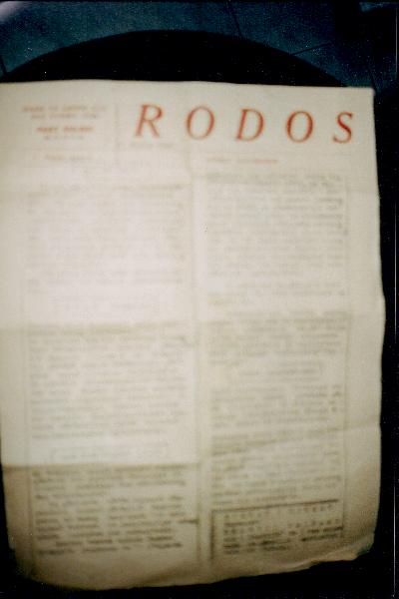
100 yıl evvelinin Rodos Türk Gazetesi.
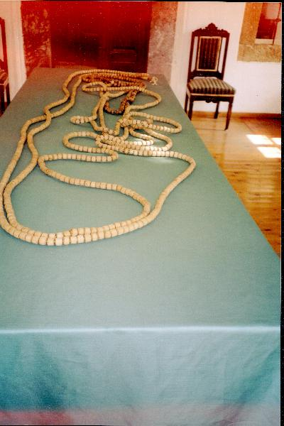
Hafız Ahmet Paşa Kütüphanesinde Hicaz Tespihi.

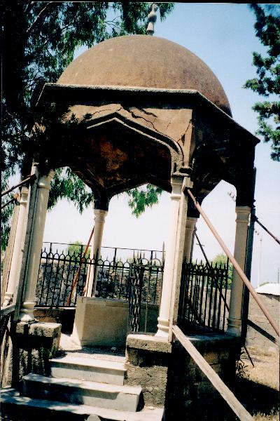
Ahmet Şekip Paşa Türbesi

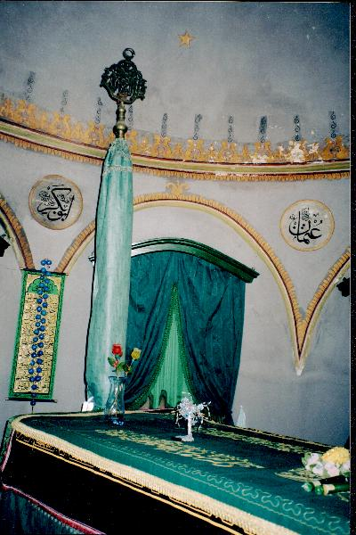
Murat Reis Türbesi

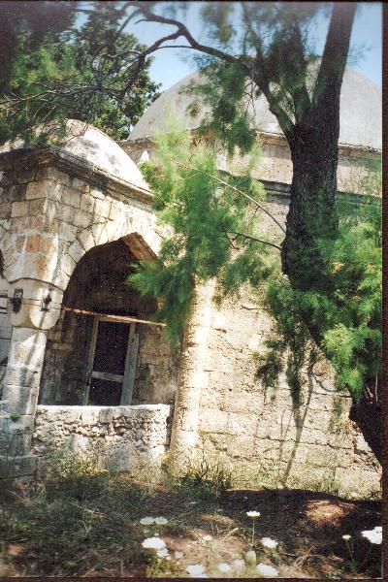
Memi Paşa Türbesi

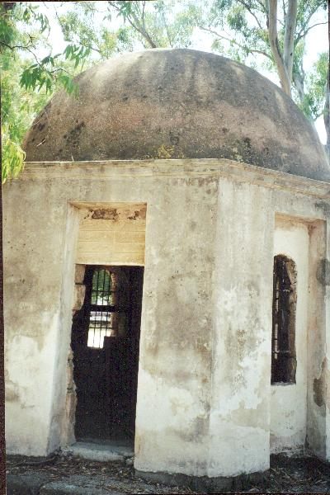
Havvas Sencar Türbesi

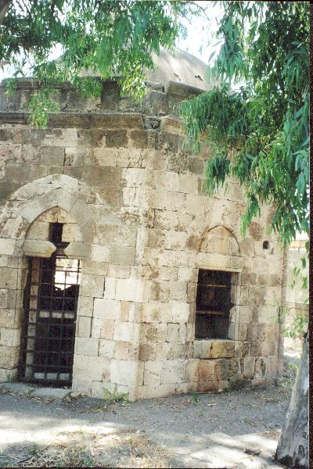
Canbek Giray Türbesi

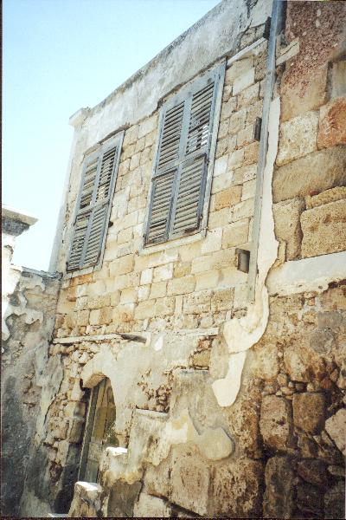
Rodos Müftülük Binası

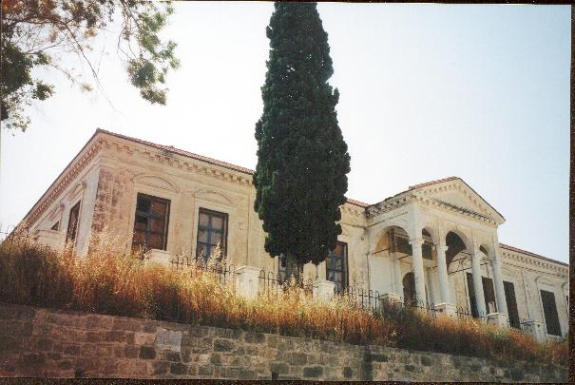
Bir dönemin Rodos Türk Lisesi
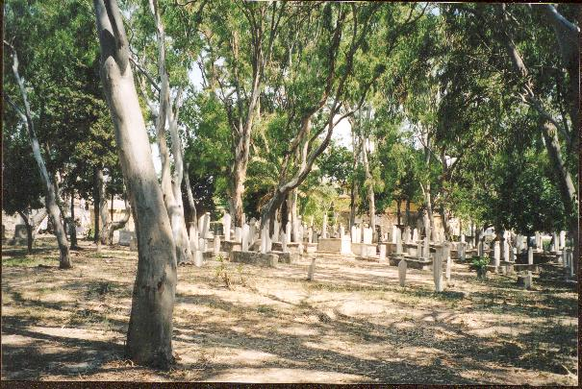
Türk Mezarlığı
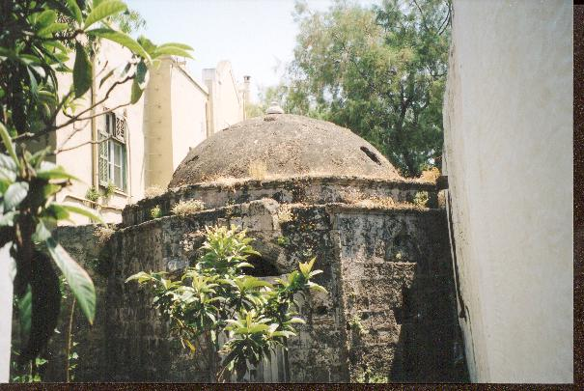
Recep Paşa Türbesi

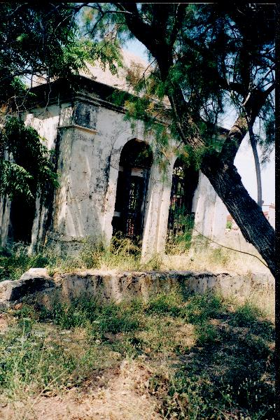
Mehmet Şekip Paşa Türbesi

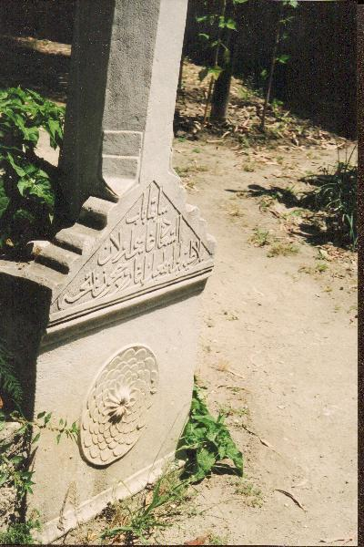

Mehmet Giray Türbesi

Kaynak kişi Mustafa Kalafat, Yüksek tahsili 60 yaşlarında, iş adamı
Kaynak Kişi : Şahap Kaşlıoğlu Arşivist, 70 yaşlarında Rodoslu, Yüksel tahsilli
Kaynak kişi: Yusuf Kıbrıslı, Kütüphane Müdürü, 60 yaşlarında Yüksek Tahsilli Rodoslu bir Türk;
Mehmet Bastıyak, Rodos ve Oniki Adalar Tarihi; İzmir 1999
Kaynak kişi: Yusuf Kıbrıslı, 60 yaşlarında Rodoslu, yüksek tahsilli bir Türk, kütüphanenin müdürü.
Şey Baba Mehmed Süreyya (Münci Baba) Sadeleştiren Ahmet Gürtaş Tarikat-ı Aliyye-i Bektaşiyye, Ankara, 1995
Bu oruçlar ardısıra da tutulur, ara verilerek de tutulurlar.
Kaynak Kişi: Zeynep Kaşlıoğlu
Kaynak Kişi: Zeynep Kaşlıoğlu
Kaynak Kişi: İsmail Çakıroğlu
Kaynak Kişiler: İbrahim Emin Ahmet Hüseyin ve İbrahim Emin Ahmet Hüseyin ikiz kardeşler, Gümülcüneli Rodos’ta kebapçılık yapıyorlar. 30 yaşındalar.
Kaynak Kişi: İsmail Çakıroğlu
Kaynak Kişi: Zeynep Kaşlıoğlu
Kaynak Kişi: Zeynep Kaşlıoğlu
Kaynak Kişi: Zeynep Kaşlıoğlu, 50-55 yaşlarında halk bilimi birikimi olan Rodoslu bir Türk ev hanımı.
Kaynak Kişi: Zeynep Kaşlıoğlu
Kaynak Kişi: Zeynep Kaşlıoğlu
Kaynak kişi: Zeynep Kaşlıoğlu
Kaynak Kişi: Zeynep Kaşlıoğlu
Kaynak Kişi: Zeynep Kaşlıoğlu
Kaynak Kişi: Zeynep Kaşlıoğlu
Kaynak Kişi: Zeynep Kaşlıoğlu
Kaynak Kişi: Ahmet Nuri Alanyalı, Halk Bilimci, Esnaf 80 yaşlarında bir Türk
Kaynak Kişi: Ahmet Nuri Alanyalı
Kaynak Kişi: Ahmet Nuri Alanyalı
Kaynak Kişiler: İsmail ve İbrahim Emin Ahmet Hüseyin’ kardeşler Gümülcüneli. Rodos’da lokantacılık yapıyorlar.
Kaynak Kişi: Sabahat Gülnara, 70 yaşlarında Türbe bakıcısı Şaban Kargünoğlu, 70-75 yaşlarında medrese tahsilli Türk.
Kaynak Kişi: Zeynep Kaşçıoğlu
Kaynak Kişi: Ahmet Nuri Alanyalı
Kaynak Kişi: a.g.s
Kaynak Kişi: Zeynep Kaşlıoğlu
Kaynak Kişi: Zeynep Kaşlıoğlu
Kaynak Kişi: Yağız Efe Tükenmez; Şaban Kargünoğlu
kaynak Kişi: Şaban Kargünoğlu
Kaynak Kişi: Sadi Nasuhoğlu
kaynak Kişi: Sadi Nasuhoğlu
Kaynak Kişi: İsmail Çakoıroğlu
Kaynak Şahıs: Şaban Kargünoğlu
Kaynak Kişi: Sadi Nasuhoğlu
Kaynak Kişi: Rodos Müftüsü İsmail Çakıroğlu, yaşı 69

